**INFORME PANORAMICO**

NOMBRE : **VENTURA OSBEN**

EDAD : 33

CODIGO : 001980

REFERENTE :

FECHA : 10-08-22

A la evaluación de la Radiografía Panorámica, se observa:

* Mineralización segmentada del ligamento estilohioideo.
* Neumatización alveolar de ambos senos maxilares, prolongación hasta la zona mesial de pieza 23.
* Ausencia de piezas 18, 36 y 46.
* Restauraciones coronarias en piezas 17, 16, 15, 14, 24, 25, 26, 27, 37, 35, 45, 47 y 48.
* Pieza 12 cavidad en cara libre con probable compromiso pulpar.
* Atrición generalizada a predominio de piezas anteriores.
* Pieza 25 restauración coronaria y obturación de conducto radicular.
* Piezas 16 y 26 extruidas.
* Piezas 38, 37, 47 y 48 en posición mesioangular.
* Reabsorción ósea alveolar en piezas anteroinferiores. Defecto óseo angular mesial en pieza 47.

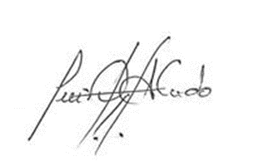

Atentamente:

CD. Luis Díaz Alvarado

Especialista en Radiología oral y Maxilofacial

COP 13883 RNE 0099